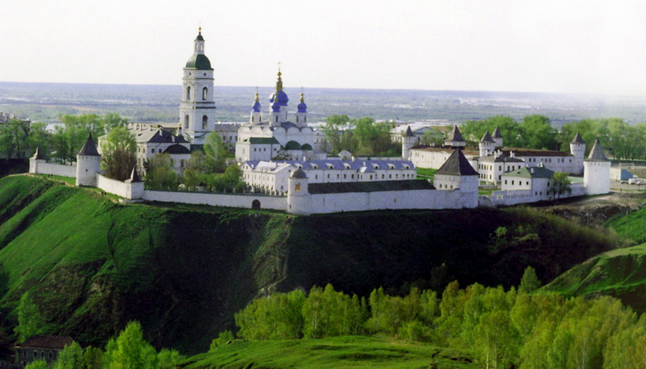

**Стихи про Тобольск**

Наш город любимый,

Наш город жемчужный,

Сердца покоряешь ты славой былой.

Твой облик былинный,

Твой Кремль величавый

Пленяет и манит свой красотой.

Мы видим наш город

В стекле и металле,

В проспектах-садах над седым Иртышом.

Живем мы мечтою,

Что дружно возводим,

О новом Тобольске мы песню поем.

Вы к нам приезжайте,

Мы рады вас встретить,

Мы все вам покажем, расскажем о том,

Как жить будут рядом,

И жить будут дружно

Гигант нефтекомплекс

С красавцем Кремлем.

**\*\*\***

Тобольские огни. В огнях Никольский взвоз!

Сейчас не говори и мне не отвечай.

В душе горит свеча и обжигает воск,

И слезы, и любовь, и нежность, и печаль.

И край родной земли, где я стою с тобой,

И ветер нам в лицо, и не хватает слов,

Воспеть свою любовь, тебя и твой Тобольск,

Молитвенность Кремля и звон колоколов.

Разлюбишь ты меня, качнется неба свод.

Разлюбишь ты меня, и тополя замрут.

Предашь меня и я взойду на эшафот,

Забудешь ты меня, я в тот же день умру.

Но если без меня, и даже не со мной,

Своей душе не дай заледенеть.

И музыка любви натянутой струной

Однажды в феврале в тебе начнет звенеть!

И будет петь душа, вдвоем так сладок сон!

Любовь всегда приходит, если ждать.

И башенки Кремля, и колокольный звон

Повсюду будут вас сопровождать!

**\*\*\***

Снова в Тобольске масленица.

Кустодиевских щёк снегири.

В первых лужах гримасятся

Улыбки юлы-детворы.

По народу салфетятся

Солнышками блины.

Ярмарка — как конфетница,

Глядя со стороны.

Из облаков орнаменты —

Рамка для неба-трюмо.

Выскочек из динамиков

Давит и давит гармонь.

**\*\*\***

По Тобольску — мольберты,

Как воздушные змеи.

Вновь пленэры, пленэры

На июни насели.

Рисовальщицы вьются:

То — вразброс, то — в узор.

Время белых капустниц

Из-за розовых зорь.

С возвращеньем, береты

Позапрошлых веков!

По Тобольску мольберты,

Как клочки облаков.

***

 Абалак  
  
 Веков минувших боевая драма  
 Не оставляет строгий Абалак:  
 На росписях икон под сводом храма  
 Российский сын по имени Ермак.  
 И здесь же рядом в православной нише   
 Герой татарский - смелый хан Кучум.  
 Его мятежный призрак ночью слышит  
 Иртышских ветров придорожный шум…  
  
 О чём пытается сказать природа -   
 О том, как в битвах самодержцу в дар   
 Сроднил Ермак в Сибири два народа:  
 Великих, мудрых - русских и татар.  
 Незримой птицей над Иртышской гладью  
 Парит легенда в неземной тоске…  
 Весной берёзовой зелёной прядью  
 Вновь успокоилась душа Сузге…  
  
 2011 Ирина Жгурова

|  |
| --- |
| **.В. Грязнов** |

**Мелодия сердца**

Здесь оставлено что-то, наверное,   
В переплетах знакомых дворов…  
И сливается зорька вечерняя  
С перезвонами колоколов.

Городок Государства РоссийскогоОсвящен православным крестом,Куполами собора Софийского,Да широким кремлевским двором.Стены крыльями белого ангела,Над великой рекой вознеслись.И приход Михаила АрхангелаРазвернулся на Троицкий мыс.

Никого не тревожа, сторонкоюМимо юности нашей пройду,Где когда-то с гитарою звонкоюПропадали в тюремном саду.

Где тобольское лето нежаркоеОткрывало цветенье свое,А Прямской, с рентерейною аркою,Был дорожкою в детство мое.…

Год за годом сюжет не меняется:Как по знаку волшебной руки,По Никольскому вечер спускается,Засветив фонарей огоньки.И расходятся в разные стороны,Убегая на Княжий луг,Переулки, дороги подгорные,Словно судьбы друзей и подруг …

Где бы ни были мы, возвращаемся,Пусть совсем ненадолго, пока,Но на сказочный берег слетаемсяЗа советом Конька-Горбунка.

**В тенистых улицах Тобольска Мне дышится легко.**

**Я не хочу на юг нисколько – Здесь доля счастья моего!**

**Родной Иртыш мне не заменят Крутая Лена, Енисей.**

**Своею силой неизменной Он лучший на планете всей!**

**А купола церковных храмов Влекут людей издалека.**

**Не надо мне и Амстердама, Мой город славен на века!**

**Надежда Атабиева-Шишкина**

**Начало формы**

**Конец формы**